Правила поведения детей и подростков в чрезвычайных ситуациях

ПОМНИ!

Для вызова пожарной охраны в телефонных сетях населенных пунктов устанавливается единый номер — *01.*

Для вызова с сотовых телефонов устанавливается единый номер — *101*.

# Пожар в квартире.

* позвони по телефону в противопожарную службу и сообщи о случившемся;
* быстро выведи на улицу младших братьев и сестер, престарелых;
* туши пожар подручными средствами (водой, плотной мокрой тканью и т.п.);
* во время пожара не открывай окна и двери, для уменьшения притока воздуха;
* если тебе не удается погасить пожар своими силами, немедленно покинь квартиру, закрыв за собой дверь;
* 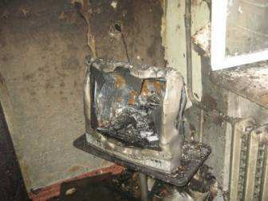при невозможности выйти из квартиры через лестничные марши, используй балконную лестницу, а если ее нет, то выйди на балкон, закрыв плотно за собой дверь, и криками привлеки внимание прохожих.
* выключи телевизор из розетки;

Горит телевизор.

* сообщи о загорании в противопожарную службу по телефону;



*Э Т О*

*Н Е О Б Х О Д И М О*

*ЗНАТЬ!*

Пожароопасный период

* если после выключения горение не прекратилось, то залей телевизор водой через отверстия задней стенки, находясь при этом сбоку от него;
* чтобы не отравиться ядовитым дымом, немедленно выведи из квартиры детей младшего возраста и престарелых.

Таким же образом действуй и при загорании других электрических приборов.

# Запах дыма в подъезде.

B позвони по телефону в противопожарную службу;

B если возможно, определи место горения (квартиру, почтовые ящики, мусоросборник и т.д.) и что горит (электропроводка, пластмасса, вата, бумага, легковоспламеняющиеся жидкости и т.д.);

B постарайся потушить пожар подручными средствами; B если из горящей квартиры зовут на помощь, при необходимости позови соседей (ломайте дверь); B если пожар произошел не твоей квартире, и воспользоваться лестницей для выхода наружу из – за сильного задымления и огня невозможно, то останься в квартире. Во избежание отравления дымом, закрой щели дверей и вентиляционные отверстия мокрыми одеялами, полотенцами и т.п. По прибытии пожарных подразделений подойди к окну (выйди на балкон, лоджию), привлеки их внимание и попроси оказать вам помощь.

# Запомни: для эвакуации при пожаре пользоваться лифтом *опасно!*

*Единый телефон экстренных оперативных служб – 112*